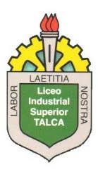
DEPARTAMENTO DE CONSTRUCCIONES METÁLICAS.
GUÍA DE TRABAJO.
10 JUNIO 2020
MÓDULO: Trazado de Partes y piezas en Construcciones Metálicas
TERCERO MEDIO: D y E.
OA2:

ACTIVIDAD: Identificar y definir partes de un proceso de soldadura por arco manual.

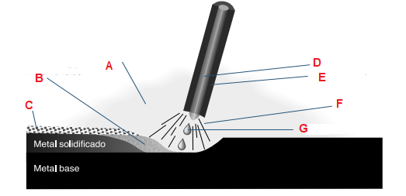
- Clasificar los siguientes tipos de electrodos según sus siglas.
- E6010
- E6013
- E7018

- ¿Qué diferencia existe entre el electrodo A y B presentados a continuación? Fundamente su respuesta.

- E6011 3/32°
- E6011 1/8°

Dudas y recepción de guía desarrollada al correo:
MANUEL ALARCON +56986856260 alarconramirez.listal@gmail.com
IGNACIO TORRES +56956109639 itorres2031@gmail.com
MILTON CONTRERAS +56978574466 miltoncontrerases@gmail.com
NAHUM UNDA +56999106680 n.abatemol@gmail.com
Además, se debe registrar la actividad en cuaderno de la asignatura.
En el siguiente link encuentra material de apoyo.
http://www.indura.cl/Descargar/Manual%20de%20Soldadura%20INDURA?path=%2Fcontent%2Fstorage%2Fcl%2Fbiblioteca%2F00da6ac5e6754e428ecd94f1c78711cb.pdf
PAGINA 29 Y 31 DEL MANUAL DE SOLDADURA-INDURA.

